交易系统

行情 1
分类 1
按照演化 1
按照状态 1
总结 2
交易 2
策略 2
方法 2
开仓 2
加仓 2
止损 2
止盈 2
锁仓 2

行情

分类

按照演化
起始阶段
行情接近震荡尾声，价格焦灼，振幅收窄，寻找方向突破，假突破较多。一旦方向确定，应及时介入。交易方法采用追单并且发现做反及时止损。
加速阶段
行情延续，单边行情，可以追单或者逢反弹介入。
收尾阶段
行情处于剧烈震荡，反弹加剧，随时可能结束单边进入震荡状态，切勿追单。

按照状态
研究当前行情的走势来确定如何交易，单边或者震荡
单边行情交易系统
单边紧锁仓交易
震荡行情交易系统
网格交易

总结
交易时，在大势上应确定行情所处的状态，根据状态制定战略，并且能及时发现状态的改变，根据改变及时调整交易的策略。

交易

策略
采用交易方法
止盈扩大，止损小
根据行情所处状态设置交易策略

方法
顺势追、顺势反弹抛空，顺势即顺大势，比如均线上下，布林上下轨

开仓
背向支撑/压力位开仓

加仓

止损
锁仓单止损：第一次止损时，尽可能止损近，减少亏损，如果该位置又出现止损单时，则说明该位置可能为密集交易区，则应该屏蔽该密集交易区，减少频繁止损带来的损失，所以将止损点位加大。
当出现多次止损时，尝试将网格扩大，即将加仓距离扩大。经测试，可以防止频繁止损，扩大收益。
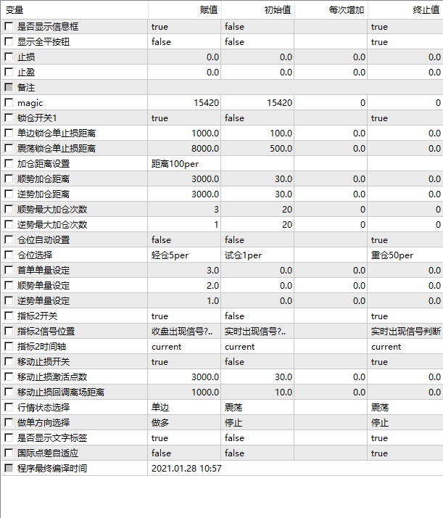
顺/逆势加仓距离为2000,移动止损激活点数为2000

顺/逆势加仓距离为2000,移动止损激活点数为3000
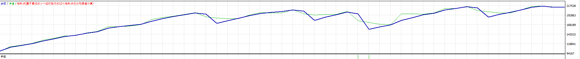
顺/逆势加仓距离为3000,移动止损激活点数为3000
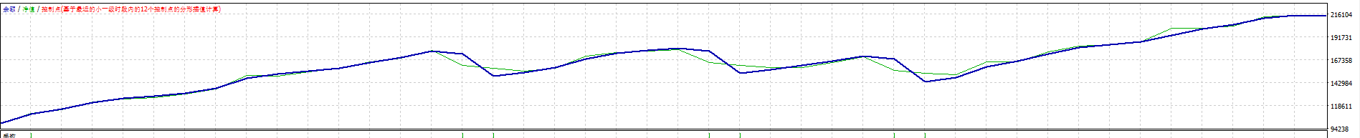

止盈

锁仓
仓单的处理问题
1.不能放在密集交易区解锁，会出现不断锁不断止损
的问题
2.何时解锁问题其实就相当于何时再次入场，如果解锁发现不对，要及时继续锁仓，防止亏损扩大
3.方法1：以最高点作为继续锁仓的位置，以距离最高点以下的距离作为之前锁仓的解锁点
4.方法2：区间的上下高点作为解锁位置
5.方法3 解锁一次后该位置标志为特殊区域，禁止频繁锁止
注意锁仓单大小不能大于最大开仓手数，否则下单量只能是最大开仓手数，导致无法完全锁定。
第一次锁仓时，把止损点放得近，如果出现第二次锁仓，则认为该处可能为震荡区域，则把锁仓的止损点放宽，待越过该处震荡区域后再解锁。

只有网格才能解决震荡问题，目前交易系统问题就是必须拉长时间和空间，导致交易时间和交易成本太大。如果出现锁仓状态，能否采用网格方式处理

